К семинару-практикуму «Детская агрессивность»

ИГРЫ, НАПРАВЛЕННЫЕ НА РАЗВИТИЕ УМЕНИЯ
РАЗЛИЧАТЬ ЭМОЦИОНАЛЬНЫЕ СОСТОЯНИЯ

\

«ФОТОГРАФИЯ» (Н. Л. Кряжева, 1997)
Возраст. От трех лет.
Цель. Познакомить ребенка с эмоциями близких ему людей, научить его понимать свои и чужие эмоции.
Инвентарь. Фотографии ребенка, близких ему людей.
Число участников. Один-два человека.
Участие взрослого. Обязательно.
Подготовка к игре. На первых этапах взрослый просит ребенка просто назвать, кто изображен на фото.
Содержание. Взрослый (родитель, воспитатель) рассматривает с ребенком семейный альбом и спрашивает малыша не только о том, кто изображен на фото что он делает, но и какое настроение у каждого, что он чувствует (удивление, радость, испуг, грусть и т. д.).
Рекомендации. Если ребенку трудно определить эмоциональное состояние, взрослый помогает ему воссоздать изображенную ситуацию и пофантазировать: что, на его взгляд, мог чувствовать этот человек, что бы почувствовал сам ребенок, если бы был на его месте. С детьми трех-четырех лет взрослый обсуждает по одной - две фотографии, дети пяти-шести лет могут принести на занятия фото, на которых изображены только веселые (или только грустные, или только удивленные люди).

«ЗАЙЧИКИ» (Г. Барлиер, 1993)
Возраст. От трех лет.
Цель. Упражнение дает ребенку возможность испытать разнообразные мышечные ощущения, учит задерживать внимание на этих ощущениях, различать и сравнивать их, выражать собственное настроение при помощи движений.
Инвентарь. Не требуется.
Число участников. Любое.
Участие взрослого. Обязательно.
Подготовка. Взрослый просит детей представить, что они зайчики, вспомнить, как зайчик ходит, прыгает, какое у него может быть настроение и почему.
Содержание. Взрослый просит детей представить себя веселыми зайчиками в цирке, играющими на воображаемых барабанах. Он описывает характер физических действий — силу, темп, резкость — и направляет внимание детей на осознание и сравнение возникающих мышечных и эмоциональных ощущёний.
Например, ведущий говорит: ((Как сильно у вас зайчики стучат на барабанах! А вы чувствуете, как напряжены у них лапки? Ощущаете, какие лапки твердые, не гнутся! Как палочки! Чувствуете, как напряглись у вас мышцы в кулачках, ручках, даже в плечиках?! А вот лицо нет! Лицо улыбается, свободное, расслабленное. И животик расслаблен. дышит... А кулачки напряженно стучат!.. А что еще расслаблено? Давайте еще попробуем постучать, но уже медленнее, чтобы уловить все ощущения!»

«КОТИК» (Я. А. Павлова)
Возраст. От трех лет.
Цель. Формирование умения выражать эмоции, снижение эмоционального, мышечного напряжения, установление положительного эмоционального настроя в группе детей.
Инвентарь. Кассета или диск со спокойной музыкой.
Число участников. Любое.
Участие взрослого. Обязательно.
Содержание игры: дети сидят на ковре и под спокойную музыку придумывают сказки про котика, который:
• нежится на солнышке (лежит на коврике);
• потягивается;
• умывается;
• царапает лапками с коготками коврик;
• мурлычет возле теплой печки;
• играет с другими котятами.
Рекомендации. В качестве музыкального сопровождения можно воспользоваться записями аудиокассет «Волшебные голоса Природы», Малыш в лесу», «Малыш и птичка» и др.

«СОЛНЫШIКО ВЕСЕЛОЕ» (Л. И. Петрова)
Возраст. От трех лет.
Цель. Отработка умения произвольно сосредотачивать внимание на определенных группах мышц лица, тренировка мимической передачи эмоции веселья от улыбки до громкого хохота, раскрепощение, повышение уверенности в своих возможностях, развитие эмпатии.
Инвентарь. Зеркало.
Число участников. Любое.
Участие взрослого. Обязательно.
Подготовка. Взрослый заранее подготавливает стихотворение для сопровождения игры, говорит с детьми о том, какое солнышко теплое, ласковое, сколько радостных мгновений оно может подарить людям.
Содержание. Детям предлагается послушать, как веселится солнышко, и попробовать передать его настроение перед зеркалом.
Взрослый говорит:
Смотрит солнышко в окошко,
Улыбаюсь я немножко. (Улыбка перед зеркалом.)
Солнце выше, день светлей,
Улыбаюсь веселей. (Улыбаются шире.)
Солнце в небе высоко — Улыбаюсь широко. (В улыбке видны зубы.)
Я под солнцем веселюсь,
Громко-громко я смеюсь! (Хохочут: ха-ха-ха!)
Солнце клонится к закату,
На лице покой, ребята. (Изображают спокойствие.)
Рекомендации. Если дети хотят, они могут одновременно производить движения. С младшими детьми необходимо до проведения игры поговорить о разных эмоциональных состояниях, показать им рисунки солнышка в книжках, в детских работах, где чаще всего солнце нарисовано с улыбкой.
«НА ПТИЧЬЕМ ДВОРЕ» (Л. И. Петрова)
Возраст. От трех лет.
Цель. Наработка опыта действий в новой ситуации, активизация эмоциональных проявлений, раскрепощение, снятие мышечного и эмоционального напряжения, формирование эмпатии.
Инвентарь. Игрушки (петушок, гусь, курочка, утенок, медведь, волк или другой «страшный» зверь), пиктограммы с изображением эмоций (грусть, веселье, испуг, удивление).
Число участников. Любое.
Участие взрослого. Обязательно.
Подготовка. Взрослый беседует с детьми о различных настроениях, показывает пиктограммы.
Содержание. детям по очереди предъявляются полностью или частично видимые игрушки с описанием ситуации. дети отгадывают, кто спрятался, пытаются передать эмоции появляющихся персонажей с помощью звуков и движения, выбирают соответствующие пиктограммы эмоций.
Видишь красный гребешок? (Частично видимая игрушка.)
Это кто там? (Дети: ((Петушок! )))
Петушок наш грустный был. (Дети демонстрируют эмоцию грусти.)
Отчего он загрустил? (Дети высказывают свои варианты.)
Петушку предлагают остаться.
По дорожке гусь идет. (Предъявляется игрушка.)
Громко, весело поет! (Дети: ((Га-га-га!)))
Догадайся почему,
Нынче весело ему? (Дети высказывают свои варианты.)
Вышла курочка во двор. (Предъявляется игрушка.)
-Посмотрела под забор... (Ладонь к глазам, смотрят вокруг.)
Удивилась — где ж цыплятки? (Дети передают эмоцию удивления.)
Они со мной играют в прятки? (Дети разводят руками.)
А теперь кричит утенок... (Дети: Кря-кря-кря!’)
Испугался он спросонок! (Предъявляется игрушка.)
Мне приснился страшный зверь. (Говорит взрослый.)
Я боюсь его теперь! (Дети демонстрируют испуг.)
Взрослый предлагает помочь утенку и прогнать зверя.

«ЛОТО НАСТРОЕНИЙ» (Р. Р. Калинина, 2001)
Возраст. От четырех лет.
Цель. Развитие умения понимать эмоции окружающих.
Инвентарь. Наборы карточек, на каждой из которых изображено какое-либо животное с определенной эмоцией (грусть, радость, страх, гнев, удивление и т. д.).
Число участников. Любое.
Участие взрослого. Обязательно.
Подготовка. Взрослый готовит заранее несколько (по количеству игроков) наборов карточек.
Содержание. Ведущий называет или показывает схематическое изображение какой-то одной эмоции (или описывает ситуацию). Каждый ребенок ищет в своем наборе животное с такой же эмоцией.Рекомендации. Со старшими дошкольниками можно использовать вместо готовых карточек рисунки самих детей, выполненные заранее вместе со взрослыми.
«ТРЕНИРУЕМ ЭМОЦИИ» (Н. Л. Кряжева, 1997)
Возраст. От четырех лет.
Цель. Научиться понимать эмоции других, выражать собственные эмоции и чувства.
Инвентарь. Не требуется.
Число участников. Любое.
Участие взрослого. Обязательно.
Подготовка. При необходимости — побеседовать с детьми об эмоциях. Если планируется изображать эмоциональное состояние литературных героев, желательно заранее перечитать детям произведение.
Содержание. Взрослый предлагает ребенку (или группе детей) потренироваться в выражении не только самих эмоций но и их оттенков, которые могут быть присущи отдельным людям, сказочным героям, животным.
1. Радость. Улыбнись, пожалуйста, как:
• кот на солнышке
.• само солнышко
• хитрая лиса;
• довольный ребенок;
• счастливая мама.
2. Гнев. Покажи, как рассердились
• ребенок, у которого отобрали игрушку;
• Буратино, когда его наказала Мальвина;
• два барана на мосту.
З. Испуг. Покажи, как испугались:
• заяц, который увидел волка;
• котенок, на которого лает собака.
Рекомендации. Можно использовать эту игру как эмоциональную разминку в начале каждого занятия. Играя с детьми 5—6 лет, можно предложить им самим стать ведущими, по очереди придумывая, какую эмоцию и какого героя, животного показать.

«УГАЛАЙ ЭМОДИЮ» (Р. Р. Калинина, 2001)
Возраст. От четырех лет.
Цель. Развитие умения понимать эмоции других людей и выражать собственные эмоции.
Инвентарь. Карточки с изображением различных эмоций.
Число участников. От трех человек.
Участие взрослого. Обязательно.
Подготовка. Взрослый рассказывает детям о различных эмоциях, о том, почему важно понимать эмоции других людей.
Содержание. На столё раскладываются картинкой вниз схематичные изображения эмоций. Каждый ребенок по очереди берет одну карточку, не показывая ее никому. Затем ребенок должен узнать эмоцию и изобразить ее с помощью мимики, пантомимики, голосовых интонаций. Остальные дети отгадывают изображенную эмоцию.
Рекомендации. Участие взрослого необходимо на первых этапах игры. В дальнейшем дети, как правило, сами выступают инициаторами и исполнителями игры.

«ВОЛНЫ» (И. А. Пазухина, 2007)
Возраст. От четырех лет.
Цель. Снижение эмоционального напряжения, развитие умения выразить свое эмоциональное состояние в танце.
Инвентарь. Кассета или диск со спокойной музыкой или записью шума моря; по две голубые ленточки на каждого участника.
Участие взрослого. Обязательно.
Подготовка. Беседа с детьми об эмоциях.
Содержание. Взрослый включает кассету с записью шума моря (или спокойную музыку) и предлагает детям представить, что они оказались на берегу моря: «Волны, одна за другой, набегают на берег, касаются ваших ног. Волны шепчутся друг с другом. И если бы мы понимали их язык, мы могли бы узнать, о чем они говорят... Наверное, у них тоже бывает разное настроение. давайте попробуем догадаться, какое оно, и покажем это настроение». Взрослый называет эмоции, которые они уже обсуждали с детьми.
дети берут по две голубые ленточки и «превращаются» в морские волны, показывая с помощью лент разное настроение: радость, грусть, страх, беспокойство, удивление и т. д.
Рекомендации. Можно исполнять танец волн не всей группой, а в парах. В этом случае каждая пара детей показывает одну эмоцию. Если дети уже готовы к подобной работе, можно попросить их отгадывать показанные другими парами эмоциональные состояния, объясняя при этом свой ответ.

«ДРУЖБА НАЧИНАЕТСЯ С УЛЫБКИ» (И. А. Пазухина, 2007)
Возраст. От четырех лет.
Цель. Развитие эмоциональной сферы, умения выражать положительные эмоции, способности делать приятно окружающим.
Инвентарь. Кассета со спокойной музыкой.
Число участников. От четырех человек.
• Участие взрослого. Желательно.
Подготовка. Игру лучше проводить после чтения вслух сказки с «добрым» концом, после совместной спокойной деятельности детей, включающей взаимопомощь, после беседы о дружбе и т. д.
Содержание. дети встают в круг, смотрят друг другу в глаза и молча по очереди дарят самую добрую, какая только может быть, улыбку тому, кому захотят.
Рекомендации. Желательно проводить игру под спокойную музыку. При желании ребят можно обсудить:
кому ты в первую очередь захотел подарить улыбку? Что было приятнее: получать или дарить радость другим? Что можно делать каждый день, чтобы и друзьям, и родителям, и тебе самому было приятно?
Как правило, после игры дети готовы делиться хорошим настроением, говорить про то, что чувствовали в ее ходе.

«МАСКИ» (В. А. Недоспасова, 2000)
Возраст. От пяти лет.
Цель. Развитие эмпатии, умения выражать собственные эмоции и понимать эмоции других.
Инвентарь. Маски, изображающие различные эмоции (гнев, грусть, радость, удивление, страдание, страх и др.).
Число участников. Любое.
Участие взрослого. Обязательно.
Подготвка к игре. Взрослый показывает детям заранее приготовленные маски, изображающие различные эмоции (гнев, грусть, радость, удивление, страдание, страхи др.),и просит их стать зеркалом: мимикой изображать эти- состояния.
Содержание. После того как дети потренируются в изображении различных эмоциональных состояний, взрослый называет известных им литературных героев (Карабас-Багабас, Царевна Несмеяна, Буратино, Кот Базилио и т. д.),и спрашивает, какое выражение лица, настроение может быть у этого героя.
Рекомендации. Если дети проявляют активность, можно разделить их на две группы, которые по очереди загадывают кого-либо сказочного героя (с помощью взрослого) и изображают его эмоциональное состояние. дети из второй группы отгадывают и объясняют, как им удалось отгадать. Маски могут быть изготовлены совместно взрослым и детьми.

«ОХОТА НА ТИГРОВ» (Е. В. Карпова, Е. К. Лютова, 1999)
Возраст. От пяти лет.
Цель. Эта игра учит планировать свои эмоции и понимать окружающих, обращать внимание на их мимику, выражение глаз, эмоциональное состояние.
Инвентарь. Маленькая фигурка тигра или любая другая маленькая игрушка.
Число участников. От пяти человек.
Участие взрослого. Не обязательно.
Подготовка. Взрослый может побеседовать с детьми не только о том, как отгадать, у кого спрятана игрушка, но и о том, что иногда в жизни необходимо управлять собственным состоянием, чтобы не выдать его. Дети, как правило, охотно рассказывают о способах управления состоянием, известным им из своего опыта и из наблюдения за другими.
Содержание. дети встают в круг. Водящий выходит за круг, становится спиной к группе и начинает громко считать до десяти. В это время участники передают друг другу маленького игрушечного тигра. По окнчании счета дети (и тот ребенок, у кого находится тигр, и остальные участники) вытягивают руки вперед, складывая ладошки домиком. Задача водящего — найти тигра.
Рекомендации. Как правило, дошкольники сначала обращают внимание на такие признаки обладателя тигра, как некрепко сомкнутые ладошки, выкрики сверстников («Посмотри у меня...»)). Постепенно они учатся понимать состояние ребят по мимическим проявлениям, общему эмоциональному состоянию во время игры.

«СЕРЕБРЯНОЕ КОПЫТДЕ» (Я. А. Павлова)
Возраст. От пяти лет.
Цель. Снятие излишнего мышечного напряжения, возникновение доверия к окружающим, сплочение детей.
Инвентарь. Не требуется.
Число участников. Любое.
Участие взрослого. Желательно.
Подготовка. Взрослый беседует с детьми о добре, о радости, которую получает как тот, кто творит добрые дела, так и тот, кому они адресованы.
Содержание. Взрослый обращается к детям:
«Представьте, что каждый из вас — красивый, стройный, сильный, спокойный, мудрый олень с гордо поднятой головой. На твоей левой ноге — серебряное копытце. Как только ты стукнешь трижды копытцем по земле, появляются серебряные монеты. Они волшебные, невидимые. С каждой новой появляющейся монетой ты становишься добрее и ласковее. И хотя другие люди не могут увидеть этих монет, они чувствуют доброту, ласку, исходящие от тебя. Они тянутся к тебе, хотят с тобой дружить, любят тебя, ты им все больше и больше нравишься.
Примечание. Эта игра может стать групповым ритуалом в детском коллективе, одним из способов выхода из конфликтной ситуации. На первых этапах участие взрослого обязательно, со временем дети сами учатся регулировать свое состояние при возникновении конфликтов.

«ЗЕРКАЛО» (Н. Л. Кряжева, 1997)
Возраст. От пяти лет.
Цель. Развитие умения понимать эмоции других людей, выражать их при помощи мимики и жестов.
Инвентарь. Не требуется.
Число участников. Не менее двух.
Участие взрослого. Желательно.
Подготовка. Взрослый показывает рассказывает о его свойстве отражать предметы движения, мимику человека.
Содержание. Детям предлагается представить, что они пришли в магазин зеркал. Одна половина группы — зеркала, другая — разные зверюшки.
Зверюшки ходят мимо зеркал, прыгают, строят рожицьт, а зеркала должны точно отражать движения и эмоциональное состояние зверюшек.
Рекомендации. После игры взрослый обсуждает с детьми, какое настроение приходилось отображать зеркалу чаще; в каких случаях было легче или труднее копировать образец; какое настроение бывает чаще у самих детей в жизни и т. д. В игре могут принимать участие дети трех- четырех лет, в этом случае взрослый обсуждает с ними только то, насколько точным оказалось изображение.
«КЛАССИФИКАЦИЯ ЧУВСТВ»
Возраст 5 лет
Цель. Умение выражать свое эмоциональное состояние. Развитие способности понимать эмоциональное состояние партнёра,
Инвентарь. Карточки с изображением эмоциональных состояний.
Инвентарь. Карточки с изображением эмоциональных состояний.
Число участников. От двух человек.
Участие взрослого. Обязательно.
Содержание Ребенок рассматривает тё же карточки и раскладывает их по следующим признакам:
— какие нравятся;
— какие не нравятся.
Затем ему необходимо назвать эмоции, изображенные на карточках, объяснить, почему он так их разложил.

«КАК ТЫ СЕБЯ СЕГОДНЯ ЧУВСТВУЕШЬ?»
Возраст 5 лет
Цель. Умение выражать свое эмоциональное состояние. Развитие способности понимать эмоциональное состояние партнёра,
Инвентарь. Карточки с изображением эмоциональных состояний.
Инвентарь. Карточки с изображением эмоциональных состояний.
Число участников. От двух человек.
Участие взрослого. Обязательно.
Содержание Ребенку предлагаются карточки изображением различных оттенков настроений. Он должен наибольшей степени похожа на его настроение, на настроение мамы, папы, друга, кошки и т. д.
«ГЛАЗА В ГЛАЗА» (Н. Л. Кряжева, 1997)
Возраст. От шести лет.
Цель. Развивать в детях чувство эмпатии. Эта игра настраивает на спокойный лад.
Инвентарь. Не требуется.
Число участников. Не менее двух.
Участие взрослого. Обязательно.
Подготовка. Взрослый беседует с детьми о том, как важно понимать эмоциональное состояние близких людей.

Содержание. Взрослый говорит инструкцию: «Ребята, возьмитесь за руки со своим соседом. Смотрите друг другу только в глаза и, чувствуя руки, попробуйте молча передавать разные состояния: ,,я грущу”, ,,мне весело, давай играть”, ,,я рассержен”, ,,не хочу ни с кем разговаривать” и т. д.» Потом дети обсуждают, какие состояния передавались, какие из них было легко отгадывать, а какие трудно.

Рекомендации. Когда дети потренируются передавать свои состояния и отгадывать состояния партнера, можно усложнить игру. Ребенок, прежде чем передавать свою эмоцию, выбирает соответствующую ей карточку-пиктограмму (не показывая ее никому). Когда партнер отгадает (или не отгадает) эмоцию, ему показывают эту карточку
«КАМУШЕК В БОТИНКЕ» (К. Фопель, 1998)
Возраст. От шести лет.
Цель. Игра дает детям возможность разобраться в едва зарождающемся эмоциональном состоянии, сообщить о своих трудностях, как только те возникают. В нее полезно играть, когда кто-либо из детей обижен, сердит или никак не может понять собственное эмоциональное состояние.
Инвентарь. Мягкий мячик ,iуя передачи детьми друг другу при обсуждении в кругу.
Число участников. Не менее двух.
Участие взрослого. Обязательно.
Содержание. Играющие сидят в кругу. Ведущий предлагает им рассказать, что происходит, когда в ботинок попадает камушек. Возможно, сначала этот камушек не очень мешает. Может даже случиться так, что вы забываете о нем и ложитесь спать, а утром обуваете ботинок, забыв вынуть камень. Но через некоторое время вы замечаете., что ноге становится больно. В конце концов этот маленький камушек воспринимается как обломок скалы. Тогда вы снимаете обувь и вытряхиваете его оттуда. Однако на ноге уже может быть ранка или мозоль, и маленькая проблемка становится большой проблемой.
Когда мы сердимся, чем-то озабочены или взволнованы, то сначала это воспринимается как маленький камушек в ботинке Если мы вовремя позаботимся о том, чтобы вытащить его оттуда, то нога останется целой и невредимой, если же нет, то могут возникнуть проблемы, и немалые. Поэтому всегда полезно как взрослым, так и детям говорить о своих проблемах сразу, как только они их заметят. Если вы скажете: «У меня камушек в ботинке», то все мы будем знать, что вам что-то мешает, и сможем поговорить об этом.
Я хочу, чтобы вы сейчас хорошенько подумали, нет ли в настоящий момент чего-то такого, что мешало бы вам. Скажите тогда: <У меня нет камушка в ботинке» или У меня есть камушек в ботинке. Мне не нравится, что Максим (Петя, Катя) смеется над моими очками». Расскажите нам, что вас еще удручает.

Рекомендации. Время от времени имеет смысл повторять эту игру в качестве группового ритуала, чтобы побудить даже самых стеснительных детей рассказать о своих проблемах и заботах. Полезно обсудить отдельные «камушки», которые будут называть в группе.

ОТ ТОПОТА КОПЫТ... (модификация игры Р. Р. Калининой, 2001)
Возраст. От шести лет.
Цель. Умение выражать свое эмоциональное состояние.
Инвентарь. Карточки с названиями эмоций.
Число участников. От четырех.
Участие взрослого. Обязательно.
Подготовка. Взрослый готовит заранее карточки с названиями эмоций (их количество зависит от подготовленности детей).
Содержание. Группа делится на несколько подгрупп. Ведущий выдает командам по нескольку карточек с названиями эмоций. Каждая команда по очереди произносит хором скороговорку «От топота. копыт пыль по полю летит» (или любую другую), выражая при этом ту эмоцию, которая указана на карточке. Остальные отгадывают.
«ТРИ ЛИЦА» (К. Фопель, 1998)
Возраст. От шести лет.
Цель. Развитие способности понимать эмоциональное состояние партнёра, способности к сотрудничеству, навыка невербального общения.
Инвентарь. Карточки с изображением эмоциональных состояний.
Число участников. От двух человек.
Участие взрослого. Обязательно.
Подготовка. Три карточки размером А4 с изображением печального, свирепого, счастливого лица.
Содержание
Первый этап. Взрослый показывает детям изображение печального лица, спрашивает, как выглядйт печальный человек. Затем просит показать печальное лицо, обсуждая, какие жесты лучше всего делать, чтобы изобразить печаль.
Демонстрация свирепого лица сопровождается обсуждением: когда людям свойственно проявлять эту эмоцию, какие внешние проявления (сдвинутые брови, оскаленные зубы, сжатые кулаки и др.) свидетельствуют об этом состоянии.
Третье лицо — счастливое. Дети вместе со взрослым показывают эту эмоцию, рассказывают, когда они бывают счастливы, с помощью каких вербальных и невербальных знаков они могут и образить эмоцию радости.
Второй этап. Дети делятся на пары и встают спиной друг к другу. Затем по очереди тренируются в изображении всех трех эмоций. Затем взрослый считает дО трех, на счет три надо быстро повернуться лицом к партнеру и показать одну из эмоций. Задача — не сговариваясь показать то же самое лицо, что и партнер.
Третий этап. Потренировавшись в парах, дети объединяются в четверки. Причем каждая пара в четверке должна шепотом договориться, какое выражение лица она хочет показать другой паре. Потом пары становятся спиной друг к другу, и ведущий снова дает команду.
Можно увеличивать количество игроков до тех пор, пока вся группа не разобьется на две большие команды.
Рекомендации. Чтобы усложнить игру для старших детей, можно дополнять предлагаемые выражения лица соответствующими звуками и жестами.
«ПО ГРИБЫ»
Возраст. От пяти лет.
Цель. Развитие эмпатии, умения выражать собственные эмоции и понимать эмоции других.
Инвентарь. Не требуется
Число участников. От пяти
Участие взрослого. Не обязательно.
Содержание. Детям предлагается изобразить с помощью позы, мимики, жестов какой-либо из грибов: съедобный или несъедобный. Водящий — «грибник», он бродит между «грибами» и по внешним признакам пытается рассортировать их. Если он почувствовал, что гриб съедобный, он говорит: «Хороший грибок, полезай в кузовок» - и уводит игрока в одну сторону, Если ему кажется, что это не так, то он со словами: «Несъедобный грибок, марш в уголок!» .— уводит игрока в противоположную сторону В конце игры грибник проверяет правильность своего выбора и приносит «грибам» извинения, если что-то перепутал.
«СОСТАВЬ ПОРТРЕТ»
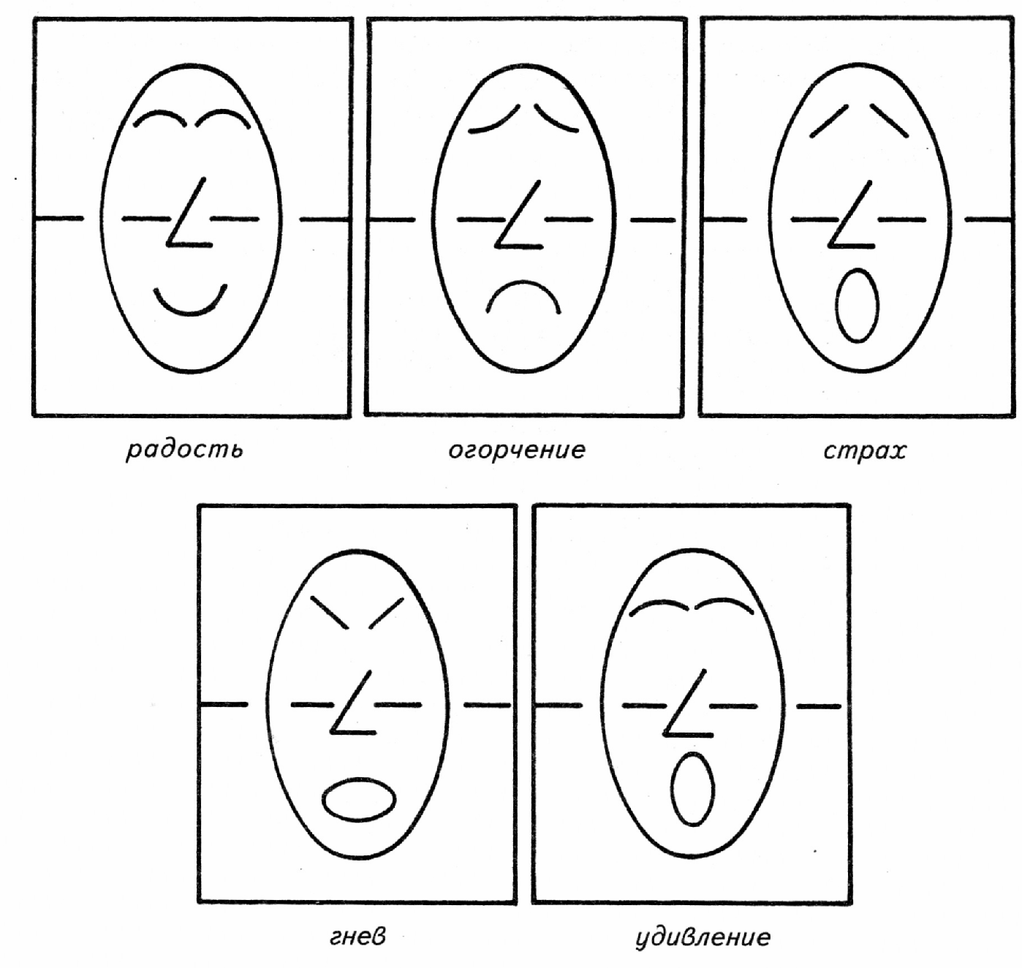
1. Метод пиктограмм для работы с детьми дошкольного возраста разработан и апробирован педагогом М.И. Чистяковой. Пиктограммы представляют собой набор карточек — разрезных шаблонов, на которых с помощью простых знаков изображены различные эмоции (рис 1. ). Всего используют пять карточек с символическим изображением различных эмоциональных переживаний:

Для игры каждому ребенку выдают набор из 5 карточек размером 10х12 см. Дети рассматривают пиктограммы, называют настроение, которое они символизируют. Затем все карточки разрезают по линии, делящей условное лицо на верхнюю и нижнюю части, и смешивают. Играющие получают задание вновь собрать их. Восстановив карточки, дети соединяют их липкой лентой. Выполнение задания будет более интересным, если предложить детям представить и разыграть ситуацию с использованием пиктограмм. Например: «Сеньор Минор (пиктограмма — огорчение) и сеньор Мажор (пиктограмма — радость) сфотографировались. Пришел Элюка, разрезал фотографии и убежал. Что делать? Надо собрать и склеить фотографии до прихода сеньоров».
Можно предложить ребенку собрать только те лица, которые ему нравятся. Обычно большая часть детей складывает веселые лица, меньшая — грустные, единицы собирают лица с разными настроениями. Этот прием, помимо решения развивающих задач, позволяет диагностировать эмоциональное состояние ребенка.
Когда шаблоньт восстановлены, дети получают карандаши, фломастеры и краски и с удовольствием дополняют лицо на карточке недостающими деталями: рисуют глаза, волосы, уши, головной убор и делают фон (рис.2).
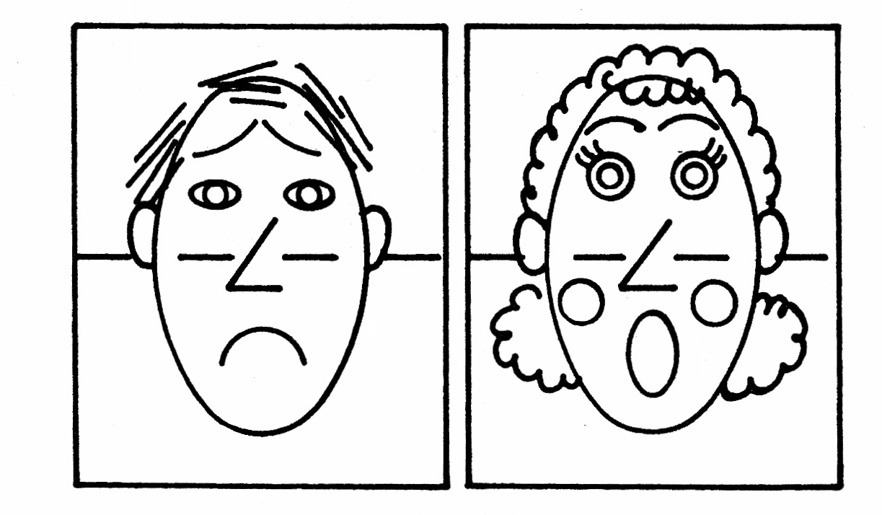
Помимо обучения распознаванию эмоций, эта игра учит детей взаимодействовать: заметив ошибку у товарища, ребенок указывает на это, помогает найти нужную часть карточки.
2. Для того чтобы познакомить детей с характерными для различных эмоциональных состояний позами, используют те же шаблоны, но меньшего размера, при этом овал, симнолизирующий лицо, помещается на карточке так, чтобы ребенок смог бы пририсовать к голове тело. Здесь возможны различные варианты заданий:
шаблоны могут выдаваться с уже прорисованными симнолическими лицами либо карточки выдаются только с овалом, а ребенок сам заполняет его, воспроизводя ту или иную эмоцию.
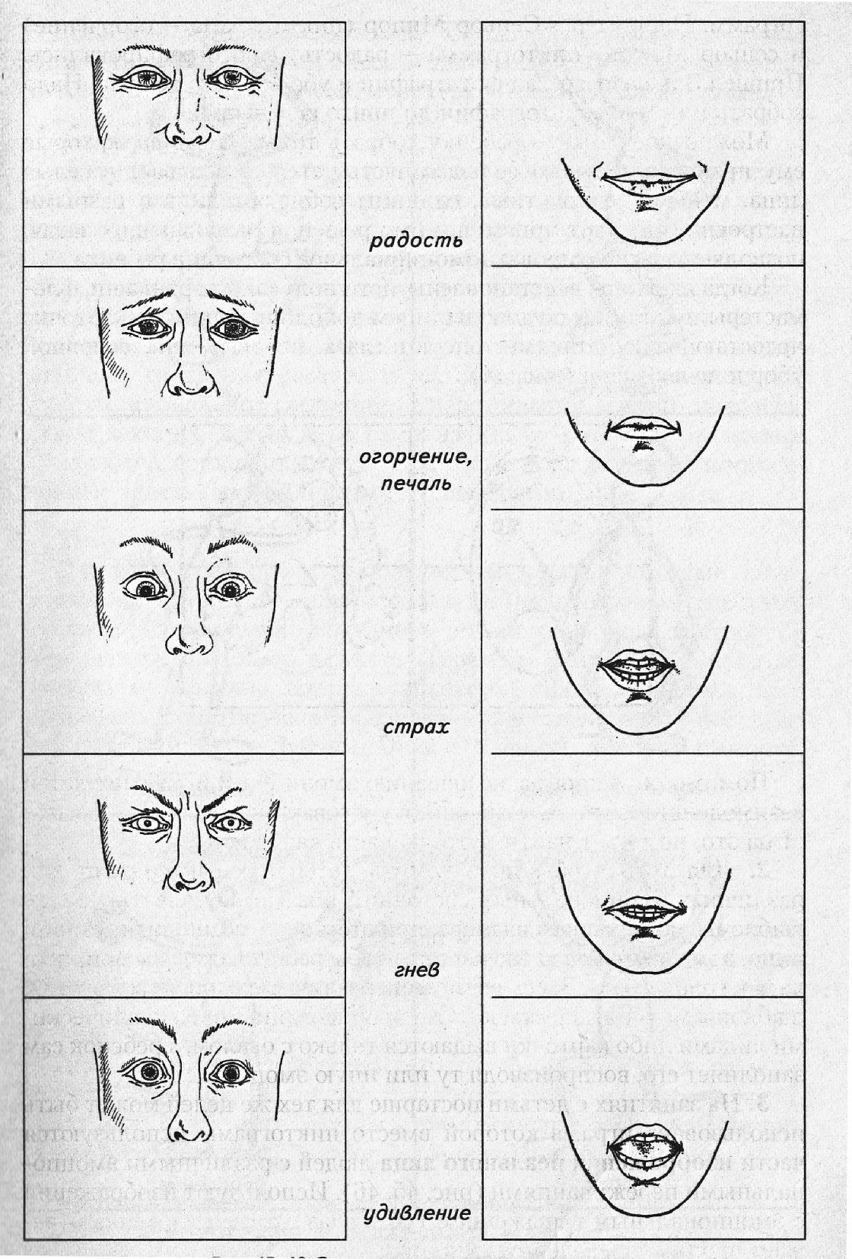
3. На занятиях с детьми постарше для тех же целей может быть использована игра, в которой вместо пиктограмм используются части изображения реального лица людей с различными эмоциональными переживаниями (рис. 3). Используют изображения с эмоциональным выражением губ и глаз, каждая карточка отражает вполне определенную эмоцию:

«ПЛЯШУЩИЕ ЧЕЛОВЕЧКИ»
Для игры используют условные изображения движений и поз людей в различных эмоциональных состояниях (печали, гнева, радости, удивления и др., рис.). Вначале дети рассматривают фигурки, обсуждают вместе с педагогом, какие эмоции они отражают, дорисовывают им лица, используя приемы, усвоенные в играх с пиктограммами, придумывают и рассказывают истории про человечков. При этом они запоминают, какая поза какому эмоциональному состоянию соответствует. Это помогает ребенку понять свое эмоциональное состояние и переживания другого человека. Через какое-то время дети сами начинают рисовать различные позы людей, сочиняют и рисуют забавные сюжеты и даже многосерийные «фильмы» с пляшущими человечками.

